一．介绍

这是一个自动批量评论动漫之家的工具，使用pyhton3语言，实现指定分类的漫画集合的批量评论。

二．环境要求：

Chorm谷歌浏览器

对应版本的ChormeDirver 驱动。放到chorme浏览器目录下（C:\Program Files (x86)\Google\Chrome\Application） 和python.exe 目录下，并设置环境变量。

1. 使用：

http://manhua.dmzj.com/tags/category_search/2309-0-0-B-14-1-0-1.shtml#category_nav_anchor

方式一：Windows 编译exe包

方式二：运行python源码，需要安装python3,和request,BeautifulSoup,selenium 库

1、安装python3.8

2、更新pip 安装工具

安装requests，beatifulsoup4 库

Win键+R ， 输入cmd，回车

打开命令窗口，输入：

python -m pip install --upgrade pip -i <https://pypi.douban.com/simple>

pip install requests -i <https://pypi.douban.com/simple>

pip install beautifulsoup4 -i <https://pypi.douban.com/simple>

pip install pyinstaller -i <https://pypi.douban.com/simple>

Pip install selenium -i <https://pypi.douban.com/simple>

源码目录下，在cookies.txt放入cookies，如果有图片复制到源码目录下。运行commentWidget.py

评论添加图片功能使用说明：

1. 将要发表的图片放到评论软件同一目录下(图片大小受到网站的限制，一般要求不超过

1MB)。

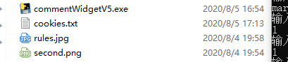

1. 运行程序，按照提示输入添加图片数量，图片名称。如果输错，关闭软件重新输入。

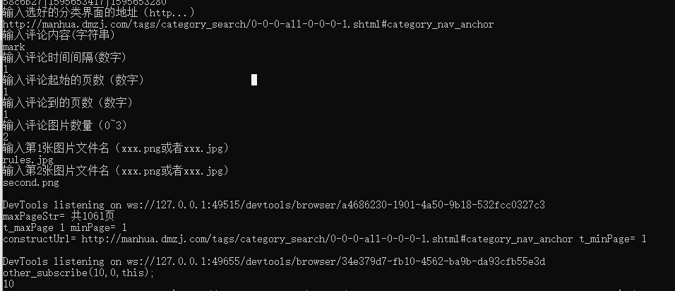

1. 正确的话敲回车运行。
2. 支持作者

Btc Address: 1JBACPcYwkdgyARviPezUAtJX19XxUGt2h



Alipay:

